Лабораторная работа №3

Отчёт

Александр Денисович Мосолов

Содержание

# 1 Цель работы

Научиться оформлять отчёты с помощью легковесного языка разметки Markdown. [1]

# 2 Задание

Сделайте отчёт по предыдущей лабораторной работе в формате Markdown. – В качестве отчёта просьба предоставить отчёты в 3 форматах: pdf, docx и md (в архиве, поскольку он должен содержать скриншоты, Makefile и т.д.)

# 3 Выполнение лабораторной работы

Вырезаем из скринкаста нужные скриншоты (рис. 1):

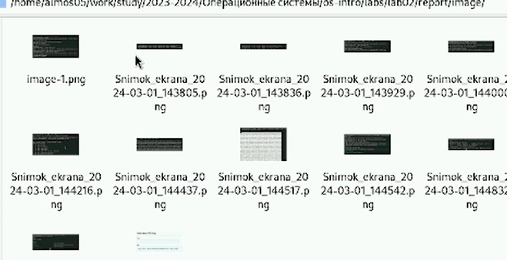

Рис. 1: Выбор скриншотов

Заполняем основные разделы, размещаем заголовки с помощью # (рис. 2):

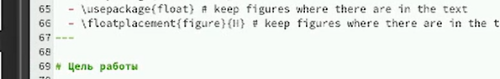

Рис. 2: Размещаем заголовки

Предоставляем оформленную информацию со ссылкой на рисунки (рис. 3):

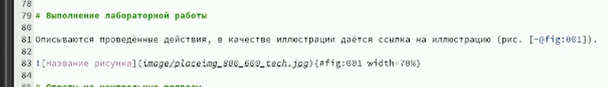

Рис. 3: Делаем ссылки

Описываем действия из туиса, размещаем фотографии к тексту (рис. 4):

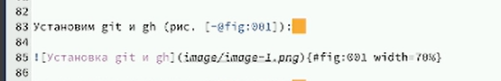

Рис. 4: Синтаксис размещения фотографий

Заранее переименовываем фото, чтобы было удобнее заполнять поля (рис. 5):

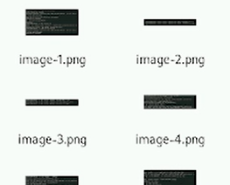

Рис. 5: Переименновываем

Заполняем cite.bib файл, предоставляем информацию о курсе в ТУИС (рис. 6):

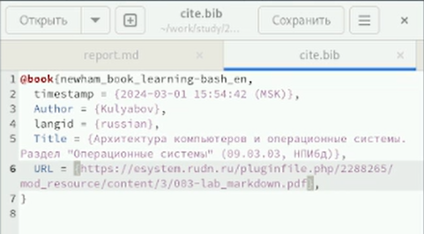

Рис. 6: Доп. литература

Делаем выводы и заканчиваем работу, создаем в папке с report.md файл типа docx и pdf с помощью команды make (рис. 7):



Рис. 7: Создаем make-файлы

Проверяем работу на ошибки (рис. 8):

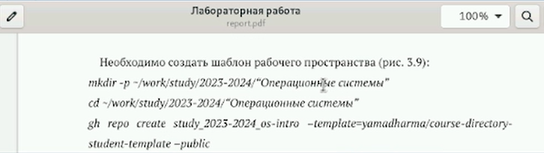

Рис. 8: Проверка

Фиксируем изменения на github: *git add .*  
*git commit -am ‘feat(main): make lab03’*  
*git push*

# 4 Выводы

В ходе работы мы научились оформлять отчёты с помощью легковесного языка разметки Markdown.

# Список литературы

1. Kulyabov. [Архитектура компьютеров и операционные системы. Раздел "Операционные системы" (09.03.03, НПИбд)](https://esystem.rudn.ru/pluginfile.php/2288265/mod_resource/content/3/003-lab_markdown.pdf).